用向量方法证明垂直问题补充作业（2013-12-17）
1、如图，已知PA菱形ABCD所在的平面，求证：面PAC面PBD
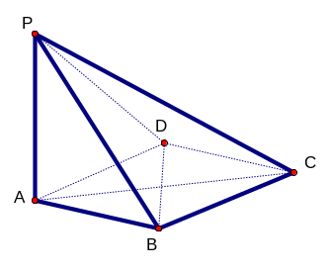

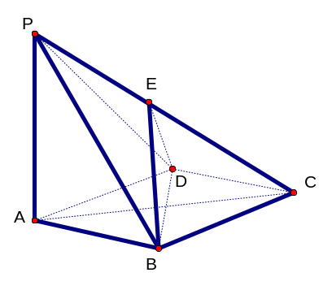
2、在边长为a的菱形ABCD中，ABC=120⁰,线段PA平面ABCD,且PA=a,E为PC的中点，求证：面EBD面ABCD

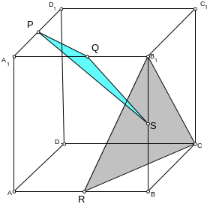
3、如图所示.P,Q,R,S分别为棱的中点，建立适当的空间坐标系，用向量方法证明平面PQS与平面B₁RC

4.菱形ABCD边长为2a, ∠A=60⁰,所在平面为α,AE⊥α,CF⊥α,AE=3a,CF=a,求证:平面EBD⊥平面FBD
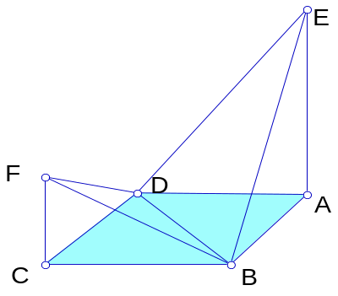

5、在正方体ABCD—A₁B₁C₁D₁中，P为DD₁中点，O为底面ABCD中心，求证：B₁O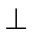平面PAC

